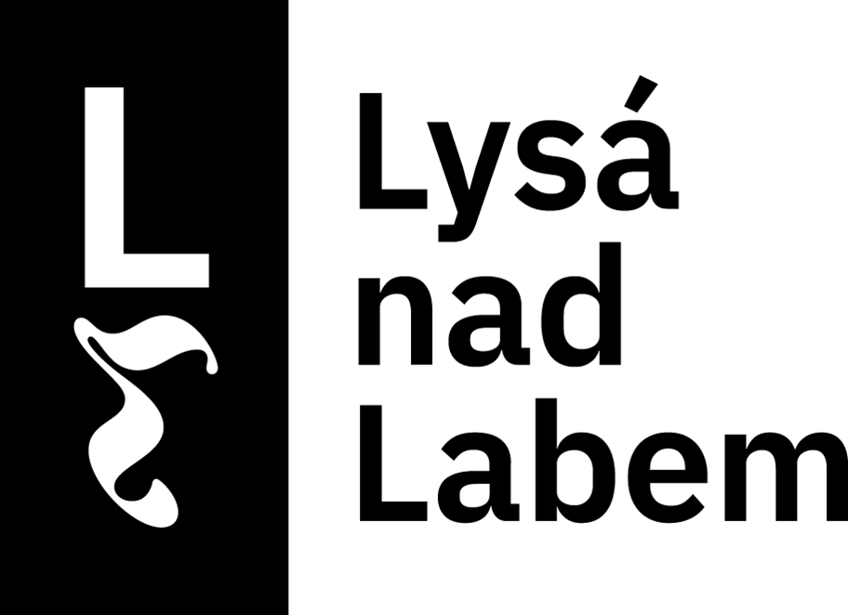 | Město Lysá nad Labem
 | Kancelář městského úřadu
 | Husovo náměstí 23/1, 289 22 Lysá nad Labem
 | IČO: 00239402, DIČ: CZ00239402
 | Datová schránka: 5adasau
 | www.mestolysa.cz
Číslo objednávky: 0183/2025/SM |  |  | IČ: 71103210, DIČ: XXXXXXXXXXX
Vyřizuje: Petr Král |  |  | Václav Uher
Telefon: |  |  | Netřebice 117
E-mail: petr.kral@mestolysa.cz |  |  | Netřebice
Lysá nad Labem 09.06.2025 |  |  | 28802
OBJEDNÁVKA
Předmět objednávky:
Úprava rozvodu topení v učebnách č. 203 a 210 objektu ZŠ B. Hrozného.
Podrobný popis:
Úprava rozvodu topení v učebnách č. 203 a 210 objektu ZŠ B. Hrozného spočívající v zasekání potrubí do zdi bez zapravení zdí a omítek dle nabídky viz příloha. Vše včetně dodávky, likvidace odpadu a dopravy.
Dodací lhůta:
31.08.2025
Maximální cena včetně DPH:
65 750,19 Kč
Příkazce operace:
Mgr. Robert Šťastný

Prohlašujeme, že objednávka je pro nás závazná:
……………………………………………….
Podpis dodavatele
Upozornění
Na faktuře uvádějte číslo objednávky, jinak bude faktura vrácena zpět dodavateli.
Faktura musí být poslána na město Lysá nad Labem přes datovou schránku (5adasau).
Splatnost faktury 30 dní od doručení.

